Устная часть ОГЭ по русскому языку
Вариант 2

Задание 1

Чтение текста вслух

Выразительно прочитайте текст вслух. У Вас есть 1,5 минуты на подготовку. Обратите внимание на то, что чтение текста вслух не должно занимать более 3 минут.

Тоненькая, стройная Анна Андреевна ни на шаг не отходила от мужа, молодого поэта Н. С. Гумилева. То были годы ее первых стихов и неожиданно шумных триумфов.
С каждым годом Ахматова становилась величественнее. Это выходило у нее само собою.
Замечательна в ее характере и другая черта. Она была совершенно лишена чувства собственности, расставалась с вещами удивительно легко.
И чаще всего она расставалась с такими вещами, которые были нужны ей самой. Как-то в двадцатом году, в пору лютого петроградского голода, ей досталась от друга большая жестянка, полная сверхпитательной «муки», изготовленной в Англии. Одна маленькая чайная ложка этого густого концентрата, разведенного в кипяченой воде, представлялась нашим голодным желудкам недосягаемо-сытным обедом. Я от души позавидовал обладательнице такого сокровища.
Было поздно. Гости стали расходиться по домам. Я несколько позже других вышел на темную лестницу. И вдруг она выбежала вслед за мною на площадку и сказала:
– Это для Мурочки...
И в руках у меня очутилось драгоценное «Нестле».
Дверь захлопнулась, и сколько я ни звонил, не открылась.
Таких случаев я помню немало.
(По К.И. Чуковскому)

Задание 2

Условный диалог

Примите участие в интервью. Вам необходимо ответить на пять вопросов. Пожалуйста, дайте полные ответы на вопросы. На ознакомление с вопросами – 1 минута. Ответ на каждый вопрос – 1 минута.

- Случалось ли Вам попадать в затруднительное положение?
Ответ: _______________________________________________________________________
_____________________________________________________________________________
- Кто помог Вам справиться со сложной жизненной ситуацией?
Ответ: _______________________________________________________________________
_____________________________________________________________________________
- Какую роль в разрешении Ваших проблем играют друзья?
Ответ: _______________________________________________________________________
_____________________________________________________________________________
- Как Вы думаете, кому легче переносить жизненные невзгоды, тому, кто одинок, или тому, у кого есть друг? Почему Вы так считаете?
Ответ: _______________________________________________________________________
_____________________________________________________________________________
- Посоветуйте своим сверстникам, как избежать неприятностей.
Ответ: _______________________________________________________________________
_____________________________________________________________________________

Задание 3

Монологическое высказывание

Вам даётся 1 минута на подготовку. Ваше высказывание должно занимать не более 3 минут.

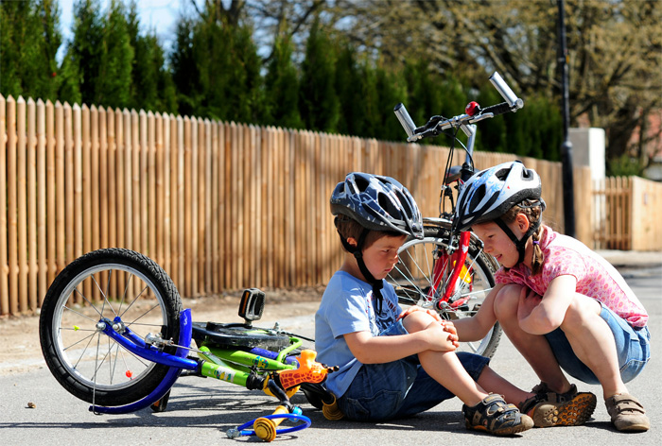

- Опишите фотографию.
- Случалось ли Вам быть свидетелем происшествия, в котором кто-либо поддержал нуждающегося в помощи? Возможно Вы сами кому-то помогли в сложной ситуации. Расскажите об этом.

Не забудьте рассказать,
- когда и с кем что-нибудь случилось;
- как вел себя человек, попавший в беду;
- кто пришел ему на помощь и какие действия он предпринял, для того, чтобы предотвратить нежелательные последствия;
- как разрешилась ситуация.

Обратите внимание, Ваше высказывание должно быть связным.

Перечень оцениваемых аспектов устной речи
- Выразительность речи во время чтения
- Соблюдение норм
- Искажение / верное прочтение слов
- Темп чтения

Система оценивания устной речи (шкалы оценивания и максимальные баллы)
Задание 1. Чтение текста вслух
Таблица 1
Критерии оценивания чтения вслух |  | Баллы
Интонация
ИЧ | Интонация соответствует пунктуационному оформлению текста. | 1
 | Интонация не соответствует пунктуационному оформлению текста. | 0
Темп чтения
ТЧ | Темп чтения соответствует коммуникативной задаче. | 1
 | Темп чтения не соответствует коммуникативной задаче. | 0
Правильность речи
Р1 | Грамматические, орфоэпические ошибки, искажения слов отсутствуют. | 1
 | Допущены грамматические, орфоэпические ошибки, искажения слов. | 0
Максимальное количество баллов за всё задание |  | 3

Задание 2. Условный диалог

Выполнение коммуникативной задачи оценивается отдельно для каждого данного экзаменуемым ответа на вопрос. Речевое оформление оценивается в целом по пяти ответам.
Таблица 2
Критерии оценивания диалога (Д). | Баллы
Экзаменуемый справился с коммуникативной задачей: дал полный ответ на вопрос. | 1
Экзаменуемый предпринял попытку справиться с коммуникативной задачей,  но  дан неточный или односложный ответ на вопрос,  или  экзаменуемый не дал ответ на вопрос. | 0
Максимальное количество баллов | 1

Максимальное количество баллов по критерию Д – 5.
Таблица 3
Критерии оценивания речевого оформления ответов на вопросы (Р2). | Баллы
Грамотность речи
Грамматические, речевые, орфоэпические ошибки отсутствуют. | 2
Допущено не более 3 ошибок. | 1
Допущено более 3 ошибок. | 0
Речевое оформление
Речь в целом отличается богатством и точностью словаря, используются разнообразные синтаксические конструкции | 1
Речь отличается бедностью и/или неточностью словаря, и/или используются однотипные синтаксические конструкции | 0
Максимальное количество баллов | 3
Общее количество баллов за задание 2 – 8.

Задание 3. Монологическое высказывание.
Таблица 4
Критерии оценивания монологического высказывания (М).
Выполнение коммуникативной задачи - описание фотографии | Баллы
Экзаменуемый справился с коммуникативной задачей.  Даны ответы на все вопросы.  Фактические ошибки отсутствуют. | 1
Экзаменуемый предпринял попытку справиться с коммуникативной задачей,  но  не на все вопросы были даны ответы,  и/или  допущены фактические ошибки. | 0
Выполнение коммуникативной задачи - повествование о личном жизненном опыте
Экзаменуемый справился с коммуникативной задачей.  Даны ответы на все вопросы.  Фактические ошибки отсутствуют. |  | 1
Экзаменуемый предпринял попытку справиться с коммуникативной задачей,  но  не на все вопросы были даны ответы. |  | 0
Речевое оформление высказывания
Высказывание характеризуется смысловой цельностью, речевой связностью и последовательностью изложения: логические ошибки отсутствуют, последовательность изложения не нарушена. |  | 1
Высказывание нелогично, изложение непоследовательно. Присутствуют логические ошибки (1 и более). |  | 0
Грамотность речи
Грамматические, речевые, орфоэпические ошибки, искажения слов отсутствуют. |  | 2
Допущено не более 3 ошибок. |  | 1
Допущено более 3 ошибок. |  | 0
Максимальное количество баллов |  | 5

*Примечание. Если экзаменуемый не справился с коммуникативной задачей, т.е. получил 0 баллов по критериям «Описание фотографии» и «Повествование о личном жизненном опыте», то такая работа не засчитывается и оценивается 0 баллов, задание считается невыполненным.
Общее количество баллов за всю работу – 16 баллов.
Экзаменуемый получает зачет в случае, если за выполнение работы он набрал 9 и более баллов.

